GUÍA DE APRENDIZAJE N° 11 MATEMÁTICA

Objetivo de Aprendizaje:

Demostrar que comprende la adición y la sustracción

En el ámbito del 0 al 100, aplicando el algoritmo de la adición sin considerar reserva.

**Link de Apoyo:** <https://www.youtube.com/watch?v=42vjqtleG9E>

**Link del Docente:**

[**https://www.youtube.com/watch?v=ObdpMVRswrk&feature=youtu.be**](https://www.youtube.com/watch?v=ObdpMVRswrk&feature=youtu.be)

**3.-**

**2.-**

**1.-**

|  |  |
| --- | --- |
| Martina está completando el álbum de Violetta, ya ha pegado 26 Láminas, pero debe llegar a las 30.  ¿Cuántas Láminas le faltan por pegar para completarlo? | A Martina le faltan pegar:  A) 3 láminas  B) 10 láminas  C) 4 láminas |
| Juan tiene 23 bolitas y David 10.  ¿Cuántas bolitas tienen Juan y David en total? | Juan y David tienen en total:  A) 43 bolitas  B) 33 bolitas  C) 13 bolitas |
| Martín tenía 37 autos y regaló 10.  ¿Cuántos autos tiene ahora? | Martín ahora tiene:  A) 27 autos  B) 47 autos  C ) 30 autos |

4.- ¿Cuál es el sumando que falta en la siguiente adición?

86 + = 90

**4**

a.- 3

b.- 4

c.- 5

5.- ¿Cuál es el minuendo que falta en la siguiente sustracción?

**50**

100 - = 50

a.- 30

b.- 40

c.- 50

6.- El resultado de la suma 62 + 32 es:

a.- 94

b.- 93

c.- 95

7.- Resuelve mentalmente 25 + 9. El resultado es:

a.- 34

b.- 35

c.- 33

8.- Si resto 5 unidades a 157 queda:

a.- 57

b.- 107

c.- 152

9.- ¿Cuánto cuestan las dos cajas de lápices?

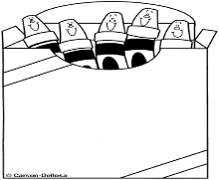a) $ 90

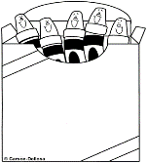b) $ 91

c) $ 99

$ 67

$ 32

10.- Observa la repisa de Memo, cuenta y responde.

Realiza tus cálculos en los recuadros.

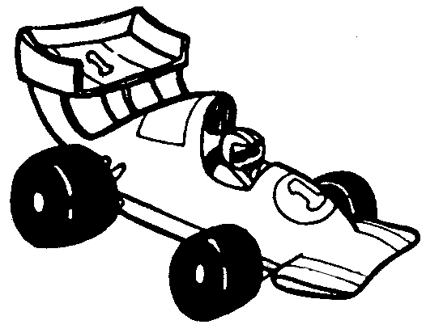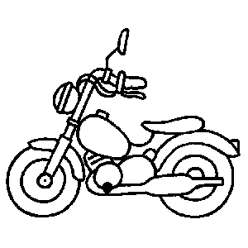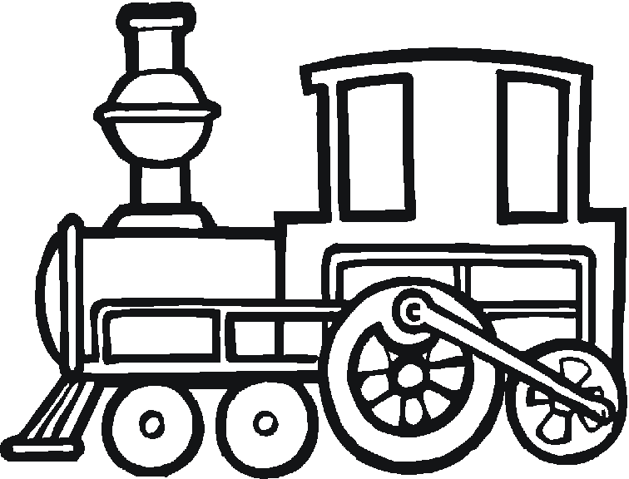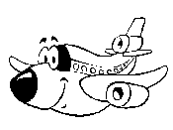

|  |  |  |
| --- | --- | --- |
| * ¿Cuántos juguetes tiene memo en su repisa?   **Tiene**   **3 autitos.**  **3 motos.**  **2 trenes**  **4 aviones** | Si regala los trenes.  ¿cuántos juguetes le quedarían?  **14 – 2 = 12** | Si a Memo le compraran cinco pelotas.  ¿cuántos juguetes tendría en total?  **14 + 5 = 19** |
| **Tiene 14 juguetes** | **Le quedarían 12 juguetes.** | **En total tendría 19**  **juguetes.** |

SINTESIS DE LA CLASE

